государственное бюджетное общеобразовательное учреждение Самарской области основная общеобразовательная школа№7 города Сызрани городского округа Сызрань Самарской области структурное подразделение, реализующее общеобразовательные программы дошкольного образования(детский сад), расположенное по адресу:446010,Самарская область, город Сызрань, улица Красильникова, 59.

Конспект
спортивного развлечения совместно с родителями
по теме: «Покоряем вершины»

Составила:
инструктор физической культуры
первой квалификационной категории
Наталья Юрьевна Атаманова

Сызрань 2012г.
Спортивное развлечение совместно с родителями
«Покоряем вершины»
Цель: Повышение педагогической компетентности родителей в вопросах физического воспитания, формирования активной позиции по отношению к собственному здоровью и здоровью детей, организация содержательного общения с детьми; пропаганда здорового образа жизни; развитие физических качеств, силы, ловкости, быстроты, выносливости; знакомство с учреждением.
Задачи:
1. Социально нравственное развитие ребенка, как основа формирования личности. Приобретение опыта общения со сверстниками и взрослыми в процессе разнообразных игр.
2.Оказание квалифицированной консультативной и практической помощи родителям по уходу за ребенком, проблемам его воспитания, развития и адаптации к ДОУ.
3. Выработка единого стиля общения с ребенком в ДОУ и семье.
4. Активизация и обогащение воспитательных умений родителей, поддержка их уверенности в собственных педагогических возможностях.
5. Помочь родителям и детям ощутить радость, удовольствие от совместной двигательно-игровой деятельности.
6.Способствовать развитию у родителей и детей умения настраиваться друг на друга, чувствовать партнера в совместной двигательно-игровой деятельности.
7.Развивать у детей ориентировку в пространстве, силу, ловкость, смелость. Использование новых организационных способов привлечения родителей детей к сотрудничеству с детским садом.
Время: 1ч. 30 мин.
Дети вместе с родителями входят в зал и встают по разные стороны. Участники мероприятия выполняют различные задания по всему детскому саду. За выполненный конкурс получают жетоны. Начинается всё в спортивном зале. У каждой семьи своя эмблема.
Инструктор:
Как появилось слово “семья”?
Когда-то о нём не слыхала Земля.
Но Еве сказал перед свадьбой Адам:
– Сейчас я тебе 7 вопросов задам.
Кто деток родит мне, богиня моя?
И Ева тихонько ответила: “Я”.
– Кто платье сошьёт,
Постирает бельё,
Меня приласкает,
Украсит жильё?
Ответь на вопросы,
Подруга моя.
“Я, я, я, – Ева молвила: Я”
И так на Земле появилась семья.
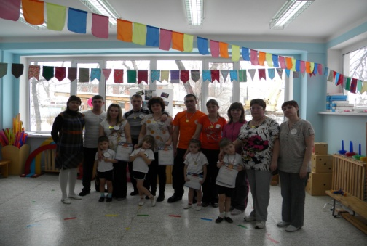
Что такое семья – понятно всем. Семья – дом. Семья – мир, где царят любовь, преданность и взаимопонимание. Это одни на всех радости и печали. Это привычки и традиции. А ещё это опора во всех бедах и несчастьях. Это крепость, за стенами которой должны жить лишь покой и любовь. Семья – взрослые и дети вместе. И чтобы здесь сегодня у нас была настоящая семья, мы пригласили вас присоединиться к нам, поучаствовать в нашем празднике. Сегодня мы с вами будем покорять вершины нашего учреждения вместе.
И так, у нас две команды. Давайте познакомимся?!
1 конкурс «Что нам стоит дом построить» в спортивном зале
Материал: кубики строительные, разрезанные поговорки о семье.
Методика проведения: Из кубиков строят дом и складывают поговорки о семье (Приложение №1).
Оценивается: быстрота , практичность, большее количество используемого материала.
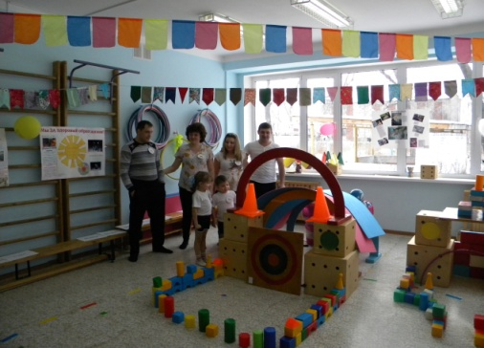
2 конкурс «Мы интеллектуалы» Кабинет № 22
Материал: для детей пазлы (4 шт.), для взрослых кроссворд на каждую семью (4 шт.).
Методика проведения: собрать пазлы и решить кроссворд.
Оценивается: быстрота и правильность.
3 конкурс «Надежный добытчик» методический кабинет на 2 – ом этаже.
Материал: воздушные шары подвешенные к потолку с заданиями по видам спорта (Приложение №2).
Методика проведения: Нужно проколоть шар и изобразить каждой семье вид спорта, который достанется.
Оценивается: быстрота и правильность.
4 конкурс «Санчасть» медицинский кабинет
Материал: вопросы, бинт, пластырь бактерицидный, зелёнка (Приложение №3).
Методика проведения: Ответить на вопросы. Оцениваются ответы детей. Правильная обработка .
Оценивается: быстрота и правильность ответа.
5 конкурс «Музыкальный магазин» кабинет музыки
Материал: музыкальные инструменты, следы.
Методика проведения: добежать по следам до стола, где лежат музыкальные инструменты, нужно взять один и вернуться назад. Когда все выполнят задание, нужно сыграть на музыкальных инструментах всей семьёй, а другие отгадывают мелодию.
Оценивается: инсценическое исполнение.
6 конкурс «ИЗОстудия» около картинной галереи.
Материал: мольберты (4 шт.), листы А – 3, восковые мелки.
Методика проведения: Нужно изобразить свою семью: как спортивную, здоровую или другое. Фото на память.
Оценивается: быстрота, правильность, аккуратность.
7 конкурс «Спортивная карта» спортивный зал
Материал: « туннель», «лыжи» из бутылок (2 пары), мячи большие (2 шт.), скакалки (2 шт.), обруч желтый (2 шт.), палочки жёлтого цвета( 12 шт.), сантиметр (2 шт.)
Методика проведения: сначала все через « туннель», затем 2 команды выстраиваются по разные стороны, мамы проходят дистанцию на скакалках, берут палочку возвращаются назад, папы бегут на «лыжах», берут палочку возвращаются назад, дети прыгают на больших мячах, берут палочку возвращаются назад, из обруча и палочек изображается солнышко, затем папы берут детей на руки, а мамы встают рядом и измеряется рост и обхват талии.
Оценивается: быстрота, правильность, аккуратность, обхват талии у кого шире, та семья крепче, рост у кого выше, та семья дальновиднее. 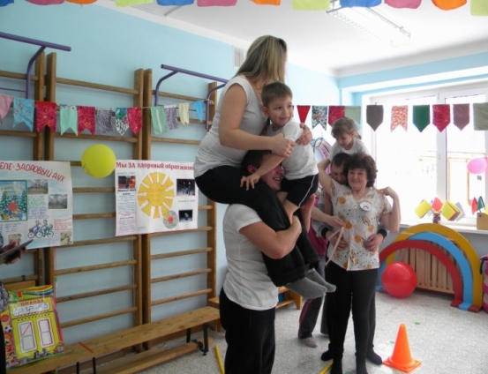
Инструктор: Сегодня мы с вами выяснили, что все семьи наших участников крепкие, дружные и любящие. Родителям хочу напомнить одну народную мудрость: «Ребенок учится тому, что видит у себя в дому. Родители – пример ему!» не забывайте об этом.
Награждения команд грамотами, медалями сладкими призами всех участников.
Берегите свои семьи, заботьтесь друг о друге, помогайте близким! Будьте все здоровы и счастливы! Не забывайте о том, что большую часть времени ваши дети проводят в детском сад. Значит и детский сад тоже можно назвать большой дружной семьёй. Хотелось бы пожелать, чтобы в нашей семье царил мир, лад и взаимопонимание.
Приложение №1
Поговорки о семье:
Вся семья вместе, так и душа на месте.
Добрая семья прибавит разума-ума.
Семьей и горох молотят.
В дружной семье, даже в холод тепло.
В семье лад, будет и клад.
Есть дети будут и радости.
Семья сильна, когда крыша одна.
Приложение №2 задания разложены в шарики.
1.Показать вид спорта: Настольный теннис,
2.Показать вид спорта: волейбол,
3.Показать вид спорта: баскетбол,
4.Показать вид спорта: хоккей,
5.Показать вид спорта: футбол,
6.Показать вид спорта: Художественная гимнастика,
7.Показать вид спорта: гребли,
8.Показать вид спорта: фигурное катание ,
9.Показать вид спорта: лыжи.
Приложение №3
- Какое лекарственное растение можно использовать при ушибах и ссадинах (подорожник)
- Листья, какого растения используют при простуде? (мать и мачеха)
- Какие ягоды помогают сохранить зрение?
- Что необходимо делать при царапинах и порезах?
- Окажи помощь при порезе пальца.

